# 系统概要设计文档

|  |  |  |
| --- | --- | --- |
| **版本** | **作者** | **时间** |
| V-0.1 | 匡立中 | 2016/8/24 |
|  |  |  |
|  |  |  |

## 结构图



## 模块说明

1. peers manager:

peers:

维护peer table表

连接远程peer

discover 远程节点的neighbor

node:

启动一个本机grpc服务器，接收来自远程节点的消息，针对不同消息抛给event listener处理

以上用grpc实现，目前只做全网四节点连接

1. event listener：

监听本节点各个模块发来的消息，并进行相应转发处理

1. consensu module：

共识实现模块

1. blockMaker:

区块管理模块，生成区块，校验区块等

1. httpServer:

web 服务器，接受查询balance，发起tx

1. DB:

底层数据存储模块

~~事件类型还待与共识部分沟通~~

1. ConsensusEvent：

当node接收到新的共识消息时，post到event listener，来转发 给共识模块处理，主要是共识过程中产生的共识确认消息

1. BroadcastConsensusEvent：

由共识模块post到event listener中，来广播给peers，主要是共识过程中产生的共识确认消息

1. NewBlockEvent：

共识完成后由共识模块post到event listener中，然后由系统生成区块

1. NewTxEvent：

由外部httpServer产生的tx，然后post到event listener中，然后转发给共识模块处理

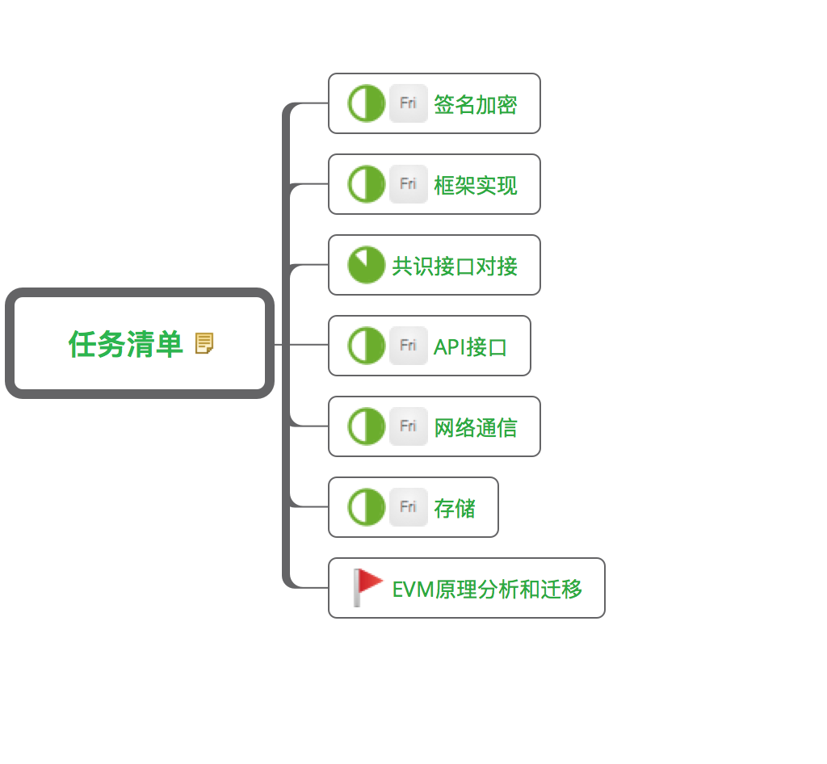

## 数据部分结构设计

Transaction：

From

To

Value

TimeStamp

Signature

Message:

Type

From

Payload

Block:

ParentHash

BlockHash

Transactions

TimeStamp

CoinBase

Number

eventType:

txEvent

blockEvent

consensusEvent

## Todo

：1.签名加密和hash（从ethereum提取）（呼美玲）

2.框架实现 （匡立中）

3.grpc服务启动，protocol buffers encode decode （encode和 decode从ethereum提取）（匡立中，陈权）

4.db存储工具类 （尹益鹏）

5.共识模块对接接口整理（匡立中，卓海振）

6.api接口，服务器（马晓敏）

## 附

以太坊节点连接和消息通信是基于rlpx协议，用rlp的 encode和decode，rlpx协议是基于密钥交换加密安全连接，可以实现流量控制，另外server节点和peer节点双向进行消息的读写，自己拨号连接，生成一个peer后，可以朝数据流中写数据，推到peer，也可以从peer中读取来自远程peer的流数据。

而grpc只能以拨号形式，本机为client，远程peer为server，单向一个连接，远程无法主动朝client写消息，只能被动回复，因此还得自己再开一个server服务，来接收远程的消息，相当于自己开了n个client去请求，然后开了一个server来接收消息。